Bucuresti_D6.2M_2 Regie | BI_0933_T0

Splaiul Independentei
Camin P11, complex Regie

Site fiind lansat în scop de densificare pe 30 decembrie 2002, echipat mai pe vremuri (cam 2004) cu un G3.8 Mini cu 7 TRX, si un MBO2 cu 4/3 TRX pe GSM si 2/2 pe DCS. Apoi, prin 2006 a fost schimbat cu un MBO2 cu 7 TRX pe GSM si 4 pe DCS (probabil acesta ducând doar unul dintre sectoare), si un al doilea MBO2 cu 4/3 TRX GSM si 2/2 TRX DCS.

Este LINK-uit cu vechiul site BI_0128 Suburb_23 (Str. Gura Leului, comuna Chaijna - lansat în iulie 1997, si care aparent ar avea PDH direct catre Pasteur - ceea ce este posibil), MW Alcatel Awy protejat în 1+1. Mai are înca un MW Alcatel Awy care este posibil sa fie putin mai recent, si pe care scrie BI_0448, adica MSC Pasteur (da, Pasteuru’ are doua coduri, BI_0446 si BI_0448) ! Si ar mai fi înca ceva catre BI_0993_PN Semanatoarea DART (adica mai bine zis Sema Park, o cladire de birouri sau ceva de genul...).

Montajul antenelor este clasic, Jaybeam-uri si RRU-uri Huawei. Iata însa ce mai putem afla din lista aceea Orange mai „stranie”, specifica zonei BU :

- La BI0933, cabinetul 1 cu lincurile BI0128 si BI0791 are baterii SBS C11, 4 bucati din martie 2002 care trebuie schimbate deoarece in data de 07-12-2006 au tinut aproximativ 50 minute. Cabinetul 2 este echipat cu baterii OGIV/VRLA de tipul 12V92F, 92Ah, 4 bucati din aprilie 2004

- Legatura cu Easycall (NDLR : BI_0791_TR Splaiul Independentei nr.319 / Sediu Easy call din cadrul Call Center) asigura functionarea serviciului 484 (nr gratuit pentru asistenta clienti), Easycall oferind servicii de call center pentru Orange în program 7-22, 7 zile din 7. Prin urmare va rog ca orice lucrare programata pe aceasta legatura sa fie notificata catre adresa xxx. Pentru a nu impacta indicatorii de performanta, însa va rog sa programati aceste lucrari in afara programului de lucru mentionat.
- Link nou AWY 1+1 BI0128 cu BI0933
Link-ul vechi 1+0 UX nu se desfinteaza

In cazul unei probleme (ex: depointare Link) la unul din cele 2 link-uri, se va incerca swap-area rapida a circuitelor importante de pe un link pe celalalt, pana la remediere (easy call, SO)

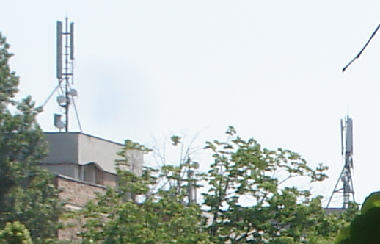
In iulie 2006 ca si acum acum, site-ul se gaseste în LAC 150.

In poza alaturata (mai 2008), se vede ca parca întradevar vechiul MW cu ODU 9400UX era înca prezent ; acum pare sa fi fost totusi demontat (dar nu pot fi sigur, pentru ca pozele mele sunt facute prea de aproape, nu am deloc du recul, si nici nu am stat sa încjor site-ul pentru a vedea ce o mai avea si prin spate)...

REGIE | BU298

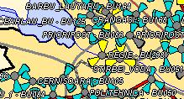
Nu stiu exact când a ajuns, primele informatii despre el le am abia din printscreen-ul CellView din mai 2007, din care ai un mic sample aici : vezi tu, ce e bizarre în el este faptul ca site-ul este trecut cu galben (adica swap to EGSM)... straniu, cum adica, era DCS only (deci de pe vremea Cosmorom?) ; si vezi tu, lânga el ar mai fi ceva tot în DCS... m-am tot uitat la asta încercând sa compar cu Google Earth, dar nu pot sa trag nici o concluzie...

Eu as fi zis în mod logic ca site-ul de lânga Orhideea (alaturi de CNX 019) ar fi venit primul, pentru a acoperi o zona comerciala cum este Orhideea (luata în primire pe atunci de site-ul de la Prioripost), dar verdictul este clar : în pozele din iunie 2007 nu este nici urma de Cosmote în acea locatie ! Deci este clar ca acest BU298 a ajuns primul în zona aceea.

Dpdv configuratie hardware totul este clasic, câte o antena Andrew conectata Dualband + TMA pe fiecare sector, si doua mici si vechisoare MW-uri Ericsson de 0.3 care par sa emita în aceasi directie. In lista din iulie 2008 era deja prezentat ca fiind Dualband, LAC 7020 ; acum este în LAC 7040.

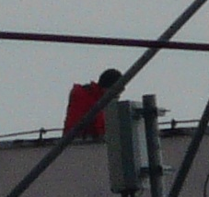

Ah, si mai este ceva amuzant : am remarcat în una din poze ca parca ar fi un nenea acolo pe acoperis, îmbracat cu o canadiana rosie si cu o caciula neagra pe cap. Iata si fragmentul din poza, te las sa decizi singur daca visez sau nu... Si nenea de la Panduri care upgrada catre 3G era îmbracat la fel... asa ca ce zici, începe sa miroasa puternic a 3G si pe aici ?!!

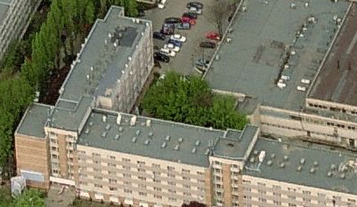

Bird’s Eye de la Microsoft LiveMaps, vezi Orange-ul si BTS-urile lor outdoor în stânga, si aparent sungurul RBS Cosmote în dreapta...

